Teodulfo de Orleans 750-821
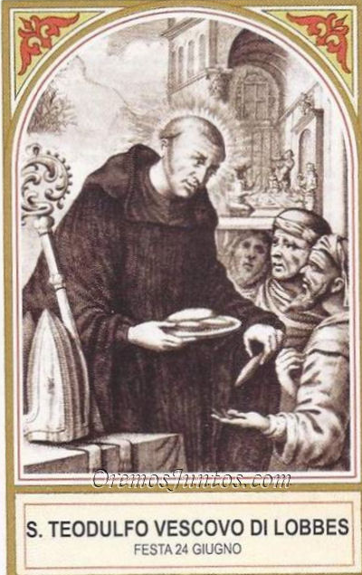

Teodulfo (también conocido como Teodulfo de Orleans; en francés, Théodulf o Théodulfe; en latín: Theodelphus) (Aragón, ¿750? – Angers, 18 de diciembre de 821) fue un religioso y santo español que llegó a ser nombrado obispo de Orleans.

Biografía

Nació en España, quizás en Zaragoza, de familia visigótica.¹ En el año 794 Carlomagno le designa obispo de Orleans otorgándole la abadía de Fleury. En el mismo año de su nombramiento participa en el Concilio de Frankfurt de 794.

En el 798 se le designó como uno de los missi dominici de Septimania y sur de los Pirineos. En total los missi dominici eran cuatro: dos eclesiásticos y dos seglares, el otro eclesiástico fue Leidrat, obispo de Lyon (798–814) y los dos seculares seguramente eran condes pero no se sabe quiénes. Teodulfo escribió un relato de su tarea que los llevó por toda la Narbonense o Septimania.

Salieron de Lyon siguiendo el Ródano y entraron en Septimania por Nimes, la cual describe como una villa considerable, después fueron a Magalona y Substantion, dejando Agda a la izquierda, llegando entonces a Béziers y de allí a Narbona, ciudad que Teodulfo elogia y compara a la de Arlés. También elogia la acogida de sus habitantes a los que llama sus parientes consanguíneos.

De Narbona fueron a Carcasona y de ésta a Redae (Rasez) desde donde regresaron a Narbona, donde se celebró un placitum o asamblea de la provincia donde se reunió un gran número de eclesiásticos y seglares. Al finalizar el placitum, los comisarios fueron a Provenza y acabaron su labor en Cavaillon. Se sabe que Leidrat fue, por orden especial de Carlomagno, al sur de los Pirineos para obligar al obispo Félix de Urgel a que abjurara de su herejía y mandarle que fuera al concilio que se celebraría el 800 en Aquisgrán.

A la vuelta del viaje, Teodulfo ejerció como obispo y simultáneamente como abad de Fleury, que después sería conocida como la abadía de Saint-Benoît-sur-Loire. En el 800 asistió a la coronación del emperador y en el 804 sucedió a Alcuino como consejero teológico de Carlomagno.

En 814 tras el fallecimiento del rey Carlomagno, testamento en el que se ve estampada su firma, accedió al trono su hijo Luis I el Piadoso. En el año 816 el papa Esteban IV le otorgó el palio. En el año 817 se desencadena la rebelión de Bernardo entre Bernardo I de Italia y Luis I. Una vez acallada la rebelión Bernardo I es encarcelado y Teodulfo es acusado de sedición siendo encerrado en un monasterio en Angers, donde murió. Durante su encierro compuso el himno Gloria laus et honor, que la liturgia católica todavía emplea hoy en el día del Domingo de Ramos.

Obras

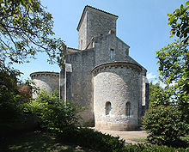
Oratorio de Germigny-des-Prés
una obra muy restaurada en el siglo XIX.

Teodulfo mandó construir el oratorio de Germigny-des-Prés, uno de las escasas obras de la época carolingia que aun se conserva. Fue un miembro destacado de la Escuela palatina durante el denominado Renacimiento carolingio, un periodo de florecimiento intelectual durante la oscura Alta Edad Media dirigida por el británico Alcuino de York.

Teodulfo organizó la educación carolingia, sobre todo en Orleans, creó escuelas parroquiales, colegios episcopales de educación secundaria y escuelas monásticas, todo ello con el fin de capacitar a los administradores del Imperio. Reformó los hospitales y los puso bajo la administración de los conventos, en los cuales obligó a que primara la disciplina benedictina de oración y trabajo.

Compiló manuscritos de la Biblia y, anticipándose a los métodos de Lupo Servato, redactó algunos libros de enseñanza en los que las lecciones estaban claramente distinguidas unas de otras con títulos precisos. Escribió también obras históricas relacionadas con el reinado de Carlomagno.

Su obras son:
- De Spiritu Sancto
- Penitencial
- Gloria, laus et honor (himno litúrgico)
- Del bautismo
- Carminum libri sex
- Exhortación a los jueces.

EN LATÍN | EN ESPAÑOL
Gloria, laus et honor tibi sit Rex Christe Redemptor, | Gloria, alabanza y honor te sean dados,  Rey Cristo Redentor,
Cui puerile decus prompsit:  Hosanna pium. | a quien el esplendor de los niños aclamó:  ¡Salud al piadoso!
Israel es tu rex , Davidis et ínclita  proles: | Tú eres el Rey de Israel y descendiente  ilustre de David,
Nomini que in Domini, rex benedicte, venis. | el Rey bendito; Tú vienes en nombre del Señor.
Coetus in excelsis te laudat caelicus omnis, | Toda la corte celestial te alaba en las alturas  y también,
et mortalis homo, et cuncta  creata simul. | en unión de todo lo creado,  te alaba el hombre mortal.
Plebs haebrea tibi cum palmis  obvia venit; | El pueblo hebreo te sale a recibir con palmas.
cum prece, voto, hymnis,  adsumus ecce tibi. | Nosotros venimos en tu presencia  con plegarias, votos e himnos.
Hi tibi passuro solvebant  munia laudis; | Aquellos te tributaban alabanzas  cuando ibas a padecer;
nos tibi regnanti pangimus  ecce melos. | y ahora nosotros te cantamos dulces melodías,  a Ti que eres el Rey.
Hi placuere tibi, placeat  devotio nostra; | y ahora nosotros te cantamos dulces melodías,  a Ti que eres el Rey.
Rex bone, Rex clemens,  cui bona cuncta placent. | Rey benigno, Rey piadoso,  a quien todo lo bueno agrada.
- Himno compuesto por Teodulfo de Orléans en 810, en latín elegíaco, del cual el Misal Romano toma los primeros seis versos del himno siguiendo la procesión del Domingo de Ramos (al cual siempre se dedicó este himno). Los cantores dentro de la iglesia (con la puerta cerrada) cantan los primeros dos versos.

- Gloria, laus et honor tibi sit Rex Christe, Redemptor,
- Cui puerile decus prompsit hosanna pium,

- y son repetidos por el coro en la procesión fuera de la iglesia.

- Los cantores entonces cantan el segundo par de versos, y el coro responde con el estribillo de los los primeros dos, y así sucesivamente con el resto de versos hasta que el subdiácono golpea la puerta con el bastón de la cruz y, mientras se abre la puerta, cesan de cantar el himno y la procesión entra a la iglesia.

- Las palabras del estribillo ("puerile decus") sugerían que en la Edad Media el himno se asignaba a muchachos cantores (así fue en Salisbury, York, Rouen, etc.)
- El himno se basa en el Salmo 23(22),7-10 (Vulgata); Salmo 118(117), 26; Mateo 21,1-16; Lucas 19,37-38.

